Отчёт о летнем отдыхе 4 Б класса
ШНП МАОУ СОШ № 2

Уходя на каникулы, третьеклассники получили задание написать отчёт о своём летнем отдыхе «Моё лето 2012». Встретившись после каникул, каждому ребёнку не терпелось поделиться своими впечатлениями. Вот некоторые из них:
Шилова Полина рассказала об отдыхе в детском научно-приключенческом лагере «Океания» .
Мы с мамой и папой впервые узнали об этом лагере через Интернет. Что такое «Океания»?
- «Океания» – это морская научно-приключенческая программа для детей и молодежи.
- «Океания» – это детский лагерь в пос.Сукко г.Анапа на Черном море.
- «Океания» - это школа, в которой дети под руководством инструкторов познают природу, горы и море.
- «Океания» – это подводное плавание, морская и парусная подготовка, высотная подготовка, спортивные мероприятия, поход на лесное озеро, байдарки, стекольная мастерская, гончарное дело …. И еще много-много всего интересного!!!
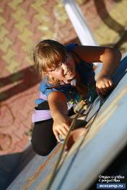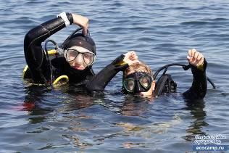
Я покорила скалодром
Вот и дайвинг! Ныряем с Комплектом №2

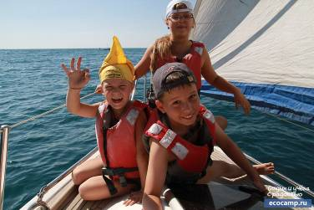
Парусная подготовка.

Лубешко Ангелина рассказала о семейной поездке на отдых в Украину.
В конце августа наша семья отправилась за границу в Украину. Переправившись на пароме, мы оказались в Феодосии. На море было очень весело. После купания мы с братом любили поваляться на тёплом песке. А ещё я ходила на занятия в студию «Брейк-данс».

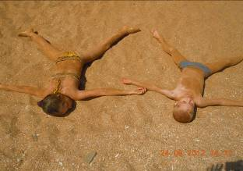
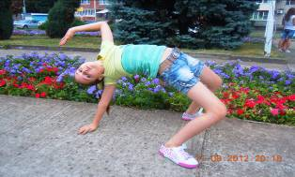

Баканова Милена поведала классу о поездке в Абхазию.
Всей семьёй мы ездили в Абхазию. В первый день сразу же пошли купаться на море. На второй день - поехали в горы и увидели Гегский водопад. Он очень красивый!

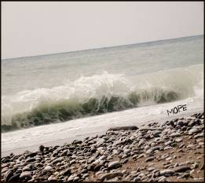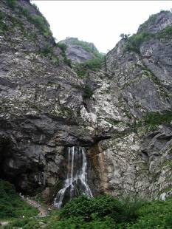

В этот же день мы побывали на озере Рица. Оно находиться высоко в горах. Озеро очень глубокое и прохладное. А так же мы увидели Голубое озеру. Оно маленькое, но очень глубокое и холодное.
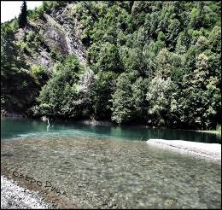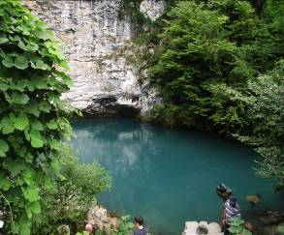

Григорьев Никита вместе с бабушкой путешествовал по Краснодарскому краю. Сначала они побывали в этнической кубанской станице Атамань. Где Никита познакомился воочию с культурой и бытом народов Кубани.

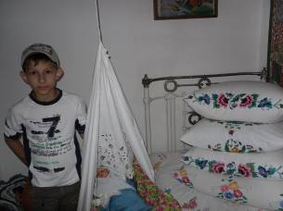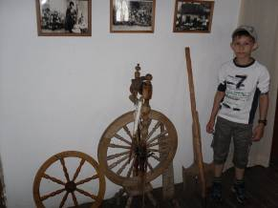

Этим же летом Никита посетил и Гончарку. Там он увидел сад камней и красивую берёзовую рощу.

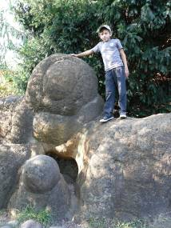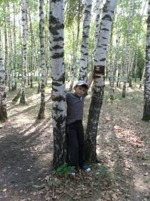
Журавлев Илья рассказал одноклассникам о своей поездке в Египет. Он поделился незабываемым впечатлением от купания в Мёртвом море и от красоты коралловых рифов.
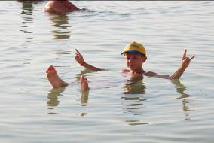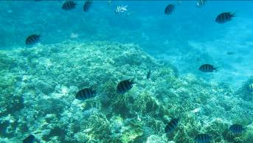
Но Илья не только купался и загорал, он увидел много исторических памятников культуры и архитектуры.
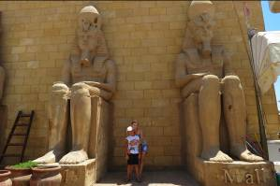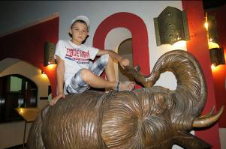

Летний отдых оставил незабываемые впечатления у ребят всего класса. Они замечательно отдохнули, познакомились с ребятами других городов и стран. Путешествуя по свету, они не только получали удовольствия от общения, но и развивали свою культуру.

